ITU-R F.1704建议书
在约17 GHz以上频带内工作的具有网状网布局
的多点对多点固定无线系统的特性
（ITU-R 107/9号研究课题）
（2005）
摘要
本建议书对在约17 GHz以上频带内工作的具有网状网布局的多点对多点（MP-MP）固定无线系统的系统结构和特性提供指导。附件分析了可用性的改善和发射功率的降低以及路由分集效果和对MP-MP系统所要求的功能。
国际电联无线电通信全会，
考虑到
a） 固定无线系统在17 GHz以上的各个频带内工作；
b） 各主管部门正在实施使用这些频率的各种各样的技术；
c） 约17 GHz以上频带内的无线电电波传播特性是降水衰落和吸收占主要地位，而且在受降雨影响的国家中，只适用于短途无线电系统（见ITU-R P.837建议书）；
d） 众所周知，在这些频率处的无线电电波传播特性在某些方面与更低频率处的传播特性不同，而且这些差别中的某些差别可以加以利用，成为某些类型系统的有利条件；
e） 设备的设计可能与在更低频带中使用的设计不同；
f） 在约17 GHz以上频带内，在高密度部署的固定无线系统中正在使用新的应用方式和新的网络结构；
- 在市区、郊区和工业区中，高度集中的业务使用者要求在这些地区高密度部署用户终端；
h） 由于网状网布局的多点对多点（MP-MP）系统有路由分集的可能性，这些系统可能效率比较高；
j） 在某些条件下，在部署工作于约17 GHz以上频带内的固定无线系统中，可以把具有网状网布局的MP-MP系统看做是改善可用性和/或降低发射功率的有效技术，
建议
应该用附件1作为对在约17 GHz以上频带内工作的具有网状网布局的MP-MP系统的系统结构和特性的指导。
附 件 1
在约17 GHz以上频带内工作的具有网状网布局的
MP-MP系统的系统结构和特性

1 引言
在约17 GHz以上频带内工作的固定无线系统中，使用具有网状网布局的多点对多点（MP-MP）系统被看做是减轻电信质量劣化的有效手段。本附件描述了具有网状网布局的MP-MP系统的系统结构的概貌，并说明了由于利用网状网布局的分集增益而引起的可用性改善和发射功率降低的定量分析结果。还说明了为使路由分集效果最好对系统功能的要求以及所要求的功能的实际例子，此外，还介绍了关于分集增益的现场实验结果（见本附件的附录1）。

2 系统结构的概貌
图1表示具有网状网布局的MP-MP系统的一个例子。无线网状网由一些无线节点组成，这些节点或者是客户所在地，或是没有业务始发/终结的转接节点，或是与其他网络如互联网服务提供商（ISP）的网络相接口的节点。无线节点通过无线链路与其他节点相联接。端到端业务通过单跳路由或多跳路由进行传送。单跳的电路由一个无线链路组成，多跳的电路由多个无线链路组成。可以把整个网看作是一个MP-MP系统。当在网络中至少可以得到一个分集路由时，把该系统专门称为“具有网状网布局的MP-MP系统”。
图1
具有网状网布局的MP-MP系统的例子
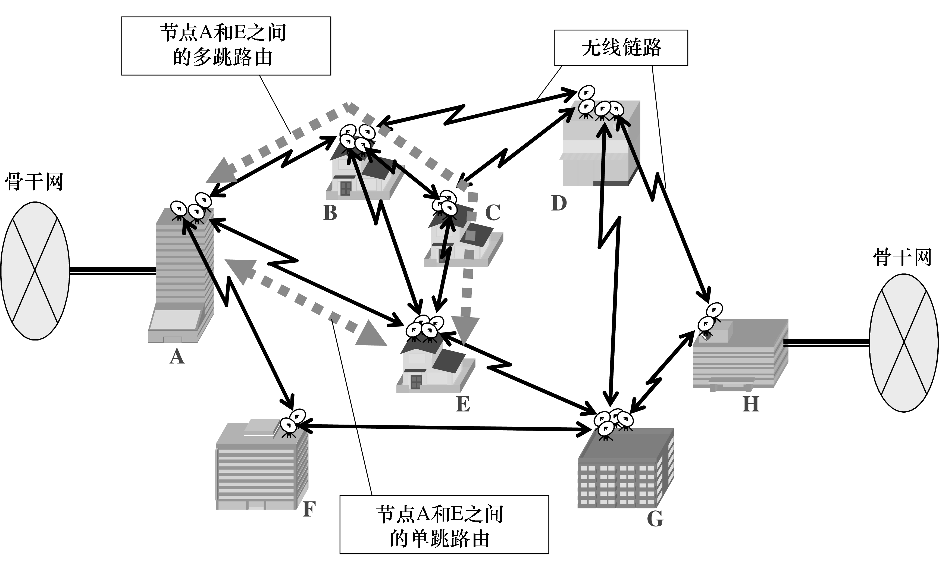

3 可用性的改善和发射功率的降低
具有网状网布局的MP-MP系统在一对节点之间有固有的路由分集的能力。端到端的电信业务是从源节点经过中间转接节点转发到目的地节点，并且在一对源节点和目的地节点之间可能有几条路由。若由于降雨衰减，在一对源节点和目的地节点之间的一条路由内有一条无线链路变得无法工作了，则该路由上的电信业务可以变更到其他路由上去。由于路由分集效应，与没有网状网布局的一般的P-P系统、P-MP系统或MP-MP系统相比较，这里建议的网状无线网的端对端电信的可用性可以得到改善。
本节说明了关于具有网状网布局的MP-MP系统中的可用性改善和分集增益的分析模型和各种分析研究的数值结果。在该分析模型中，由于降雨衰减引起的多条链路同时劣化的概率用具有相关性的多变量伽马分布函数来表示。

3.1 分析模型
图2示出一个要进行评估的网状网。在网状网（见图2a））内连接到节点“A”的多条链路简化为用一个模型（见图2b）)表示，图中多条链路对节点“A”提供L分支的分集。在该简化模型中，假设相邻链路之间分开的角度θ是相同的，并且所有链路有相同的长度d。
图2
无线网状网的选择性分集
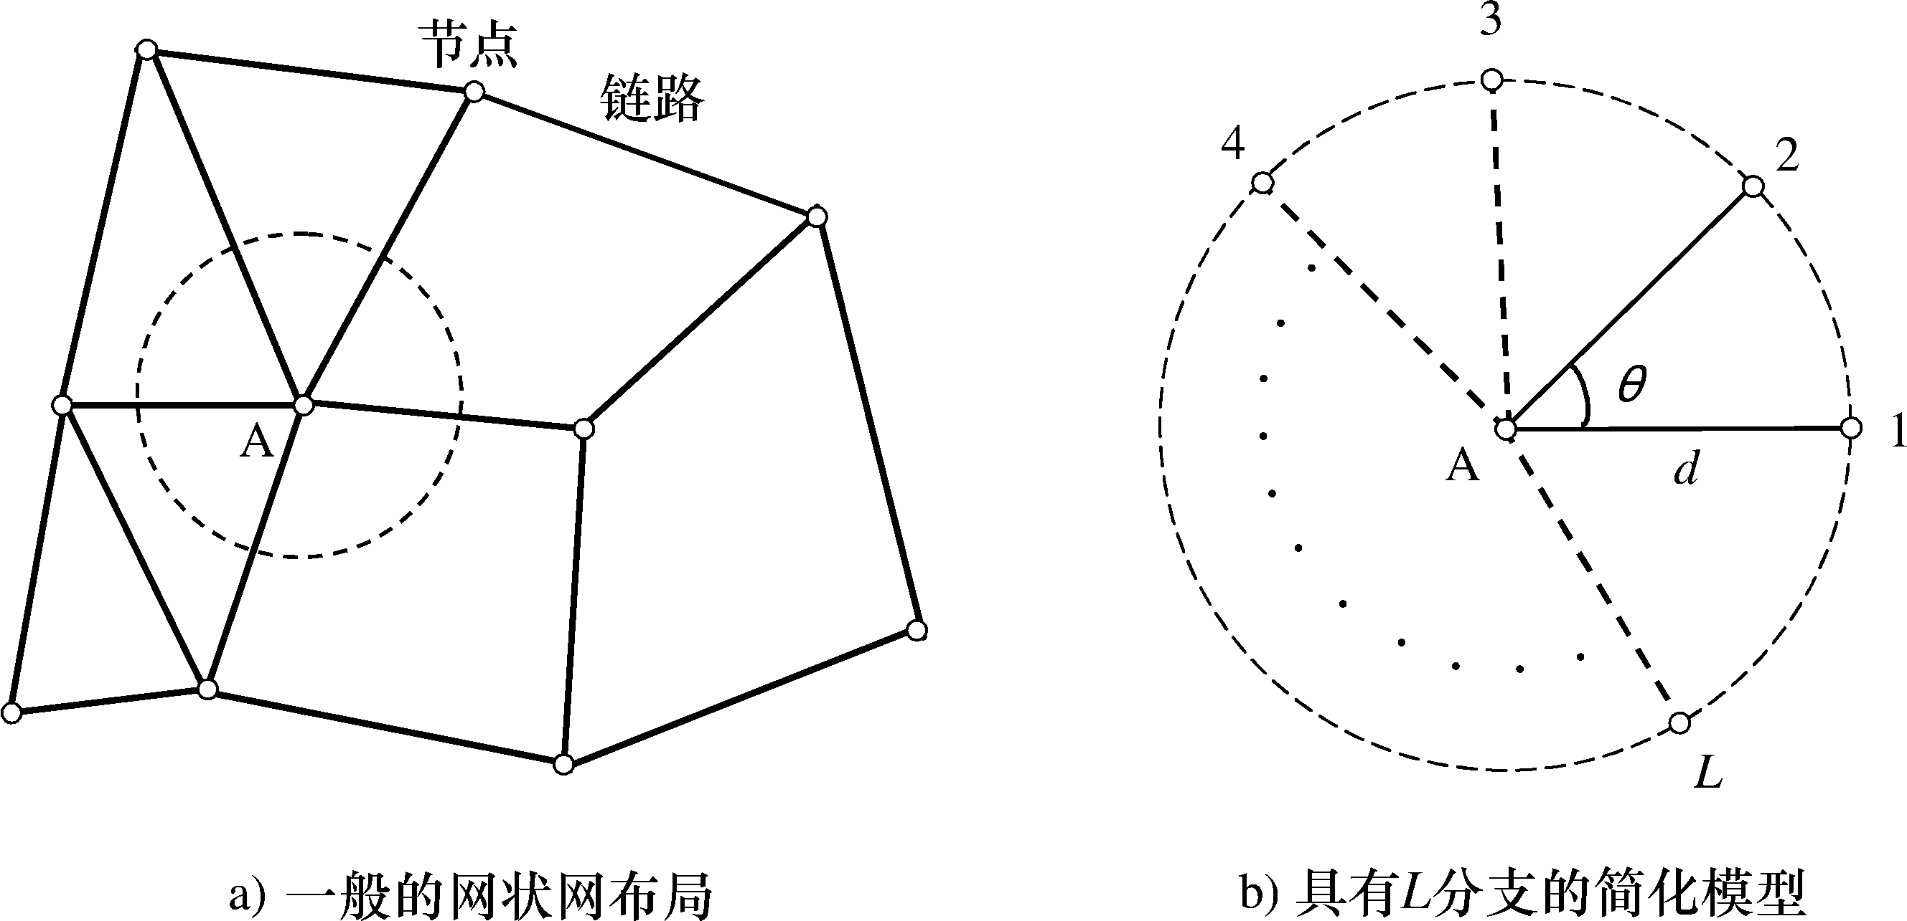

3.1.1 节点不可用性
在图2b）中，当连接到节点A的所有链路同时不可用时，结果“A”就变成不可用。所以，以后将提供L分支分集的所有链路同时不可用的概率称为“节点不可用性（即中断概率）”。设X_{i}表示第i条链路的降雨衰减的随机变量，而f（X_{λ},X_{j},L,X_{k}）为x_{i},x_{j}…和X_{k}的联合概率密度函数。节点不可用性，即该节点的所有分集支路同时不可用的概率可由下式求出：
， （1）
式中
。 （2）
注意，这一方程中的x代表为保持一无线链路可用所对应的降雨衰减的门限。这里我们假设一无线链路上的降雨衰减的概率符合伽马分布，而且各无线链路的降雨衰减大小有某种程度的相关性。与具有任意相关性的多变量伽马分布一起，$p_{u}^{\text{12}L L}$可由下式表示：
$p_{u}^{\text{12}L L}≈δ^{v}\sum_{n=0}^{∞}{\frac{Γ(v+n)}{Γ(v)n!}(1−δ)^{n}{\left[\frac{Γ(v+n,x/δ)}{Γ(v+n)}\right]}^{L}}$， （3）
式中Γ（a）和Γ（a，x）分别为完整伽马函数和第2类非完整伽马函数。
当L2时，上列方程是准确的，而当L＞2时是近似的。降雨在毫米波段受影响的国家中，形状参数ν的典型值在0.005-0.01的范围内［1］。
在L分支中的相关性用来表示，其中
（4）
ρ_{ij}是第i和第j链路之间的相关系数，并且可以对两条链路上的降雨强度的空间相关性取平均（通过二重积分）的方法来进行估算。关于降雨强度的空间相关系数，习惯上使用经验公式，其中r是两个地点之间的距离，单位为km。

3.1.2 路由不可用性
为了研究网状网的路由不可用性，给出了一方格状的简化模型，如图3所示。至于在节点A和B之间的单一链路路由，有许多替代链路可以使用。除了节点A和B之间的单一链路的路由外的最短的一条路由就是由链路#2、#3和#4组成。另一个替代路由是由链路#5、#6和#7组成。
图3
无线网状网的方格模型
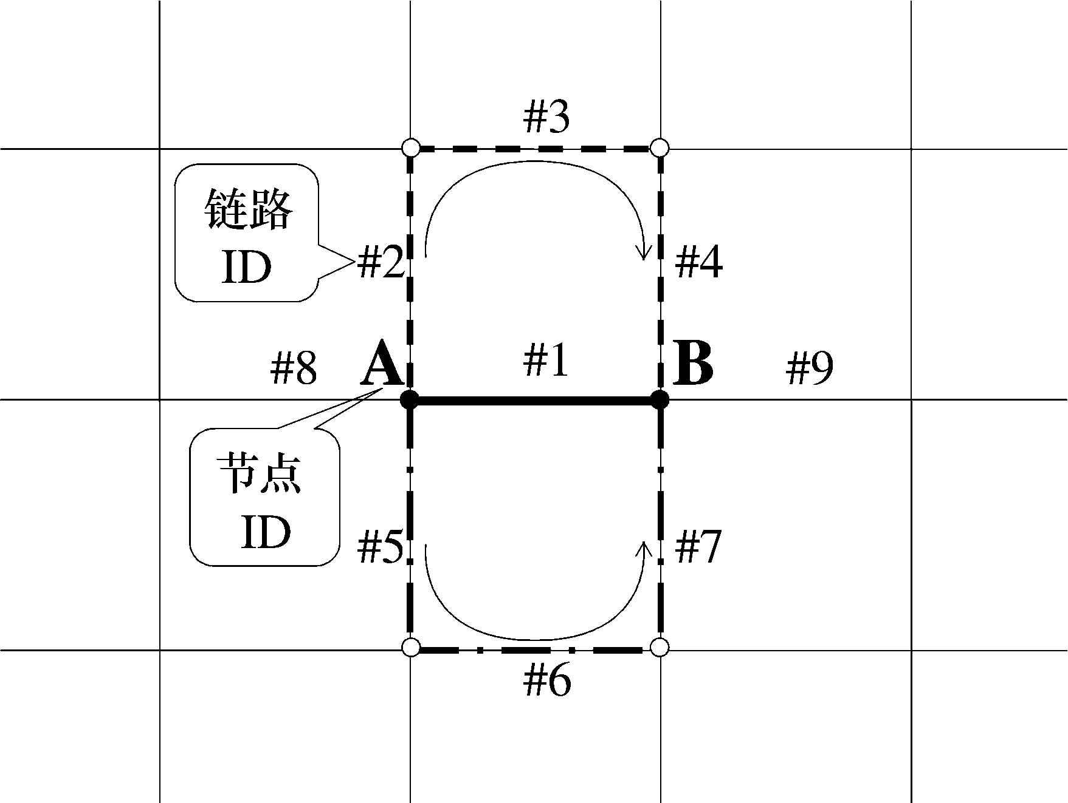
在两个节点之间的所有可能的路由的不可用性被称为“路由不可用性”。若在节点A和B之间除单一链路的路由之外，只考虑一条替代路由，即由链路#2、#3和#4组成的路由（即总共只有两条路由），则可以从如下方程求出节点A和B之间的路由不可用性。
（5）
注意，的上标“A-B（2）”的意思是在节点A和B之间有两条路由。变量是所有的链路i，j，……，k都可用的概率，并且可由如下方程式（6）求出：
， （6）
式中γ(α,x)是第1类非完整伽马函数。方程中的L表示正在研究的链路的数目。
在有两条替代路由的情况下（即一条路由由链路#2、#3和#4组成，另一条路由由链路#5、#6和#7组成），可以由如下方程式求出节点A和B之间的路由不可用性，
。 （7）

3.2 可用性改善和分集增益
本节介绍基于上一节中提出的分析模型，对可用性改善和分集增益问题分析研究所得到的某些数值结果。除了说明分集增益与频率的关系的图6外，其余都假定无线链路的工作频率在26 GHz。
图4示出节点不可用性和分集支路数L（即连接到该节点的无线链路数）的关系。对每一分集支路，图中节点不可用性的范围为10^{－2}-10^{－5}。没有分集支路条件下的节点不可用性在L=1的点上表示出来。可以看出，分集支路数大于4，只能带来极小的改善。图5示出在L=4的情况下，节点不可用性与链路长度d的关系。对于10^{－2}-10^{－5}中任一规定的不可用性，到节点的无线链路长2 km的条件下，4分支分集可以使不可用性降低的系数约为0.3-0.5。随着链路长度增加，链路之间降雨衰减的空间相关性减少。因而，由于分集效应更大，节点不可用性得到的改善也更大。
图4
节点不可用性作为分支数L的函数
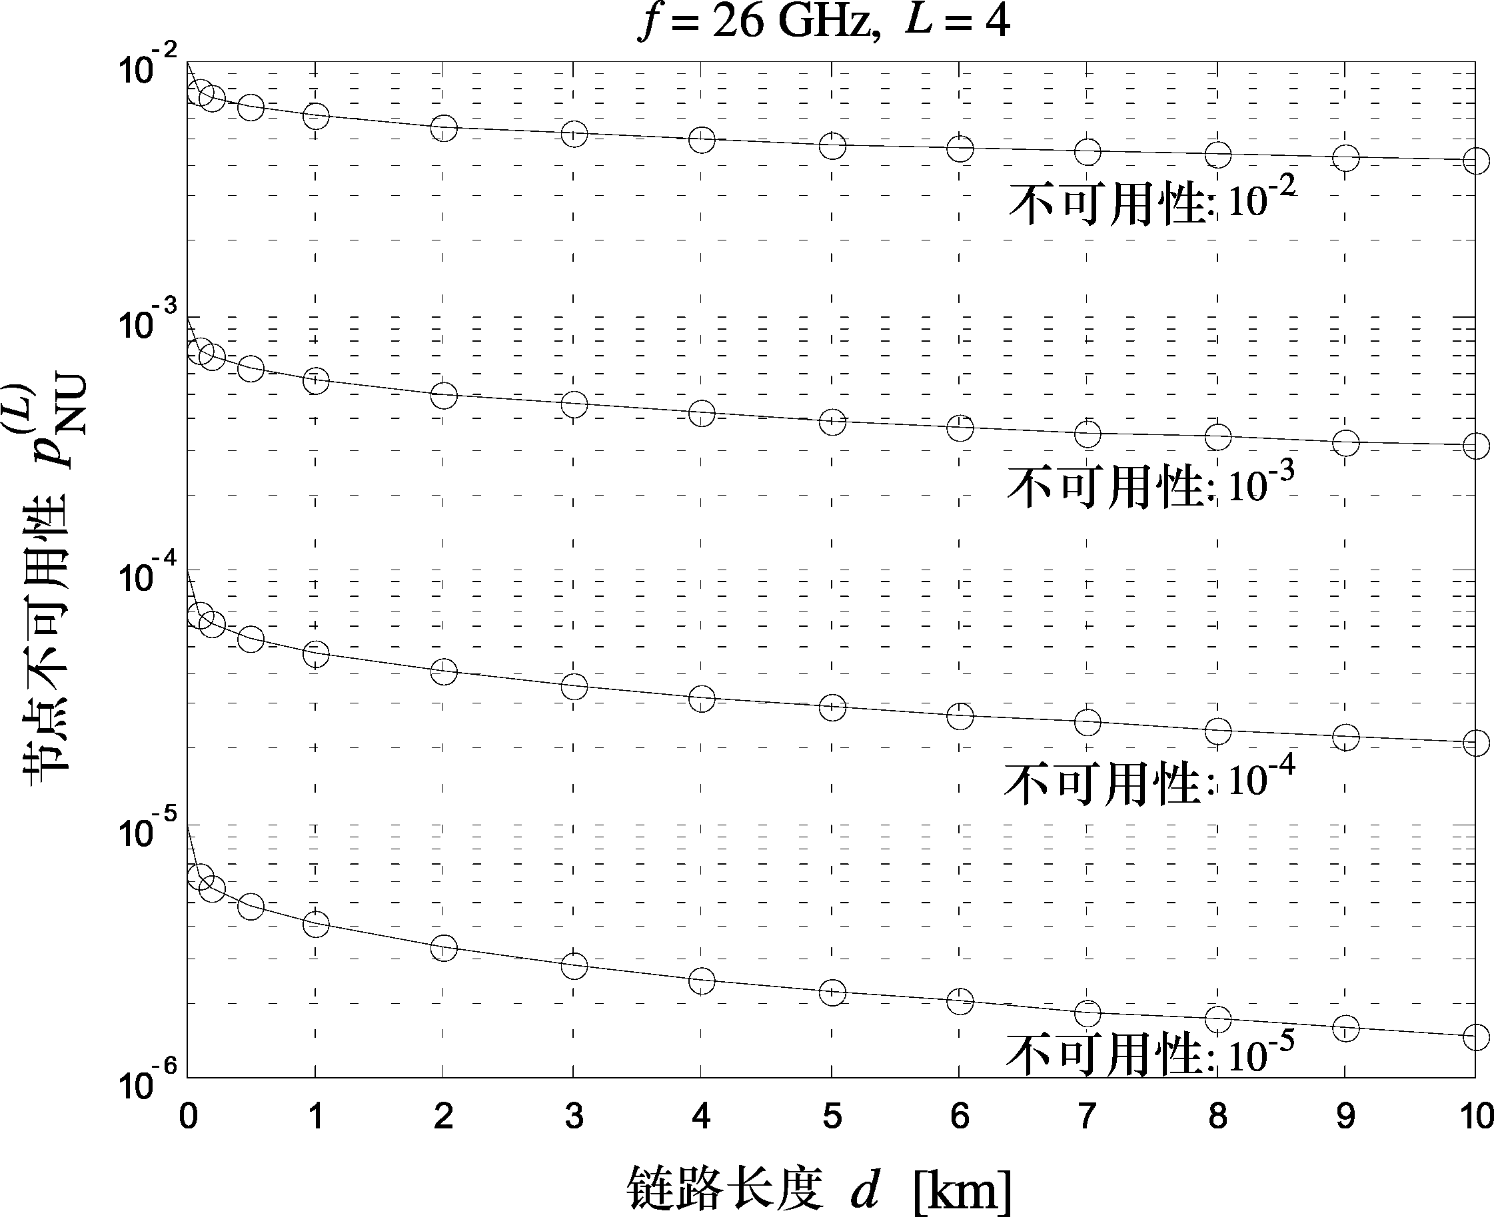
图5
节点不可用性作为链路长度的函数
图6a）示出在L=4的情况下，分集增益与链路长度d的关系。分集增益在链路预算中起增加电平余量作用的分集增益，可以降低发射功率，使用增益更低的更小尺寸的天线，或放宽对接收机噪声系数（NF）的要求，使接收机系统设计更容易。从图中可以发现，分集增益几乎随链路长度延长成线性增
加。节点不可用性$P_{\text{NU}}^{\left(L\right)}$越小，可以得到的分集增益越大。从图6b）中可以发现，随着频率升高，分集增益也增大。
图6
网状网布局下节点不可用性的分集增益
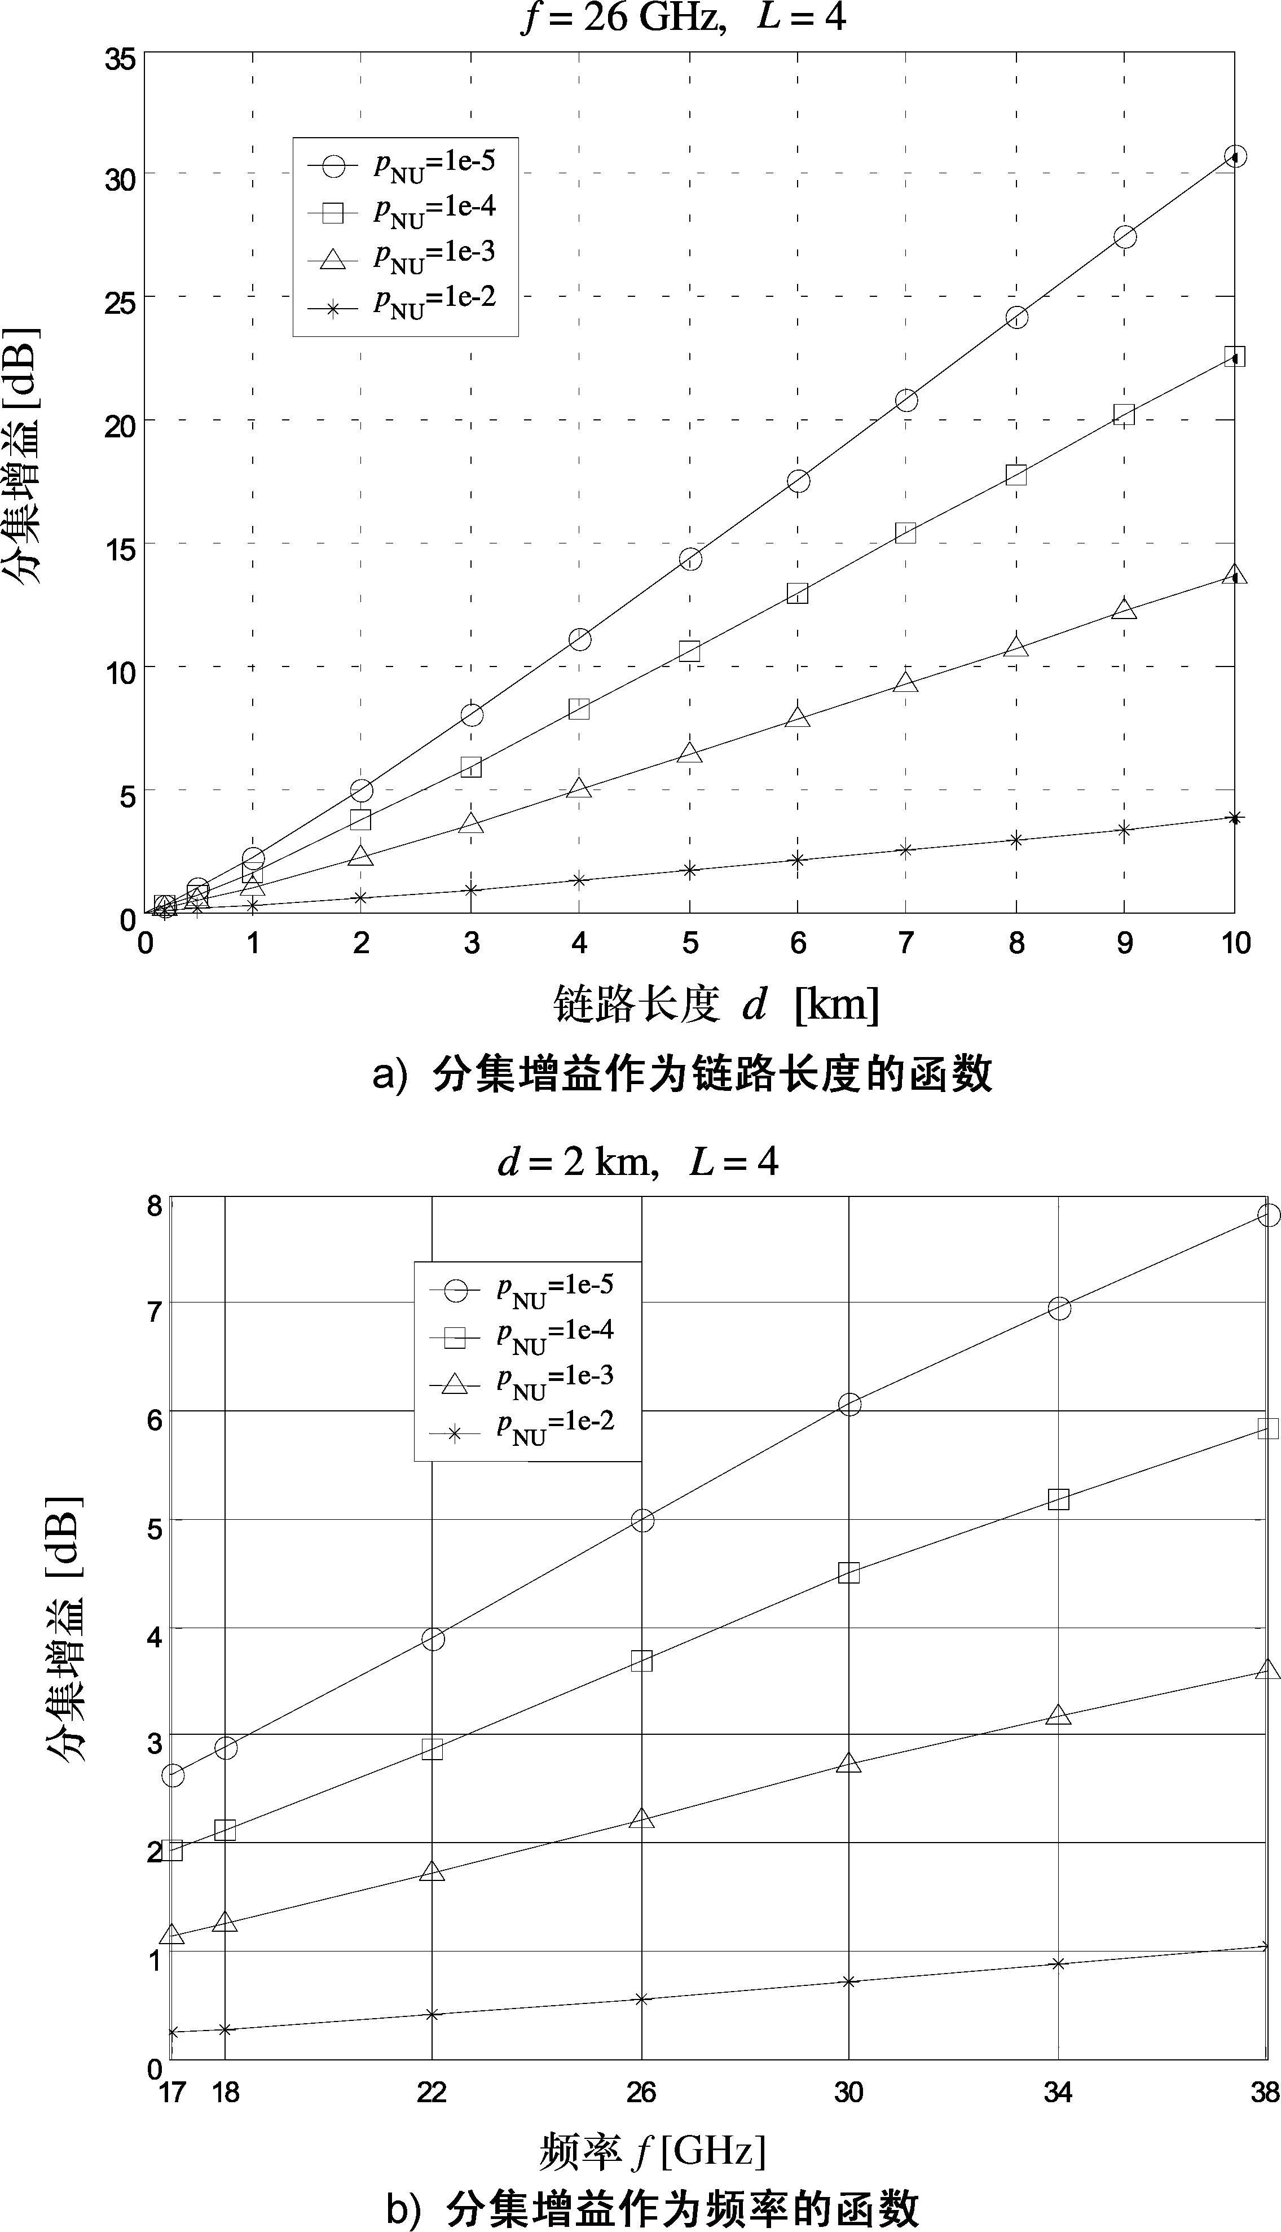
图7表示路由不可用性与链路长度d的关系。路由越多，路由不可用性越低，这是理所当然的。在图中还表示了路由不可用性的下限。此下限值是根据假设图中节点A和B之间可用的路由数目是无穷大来求出的，并且可用公式（8）进行计算。
（8）
公式（8）表示任何一个节点（即节点A或B）变为不可用的概率。
图7
路由不可用性作为链路长度的函数
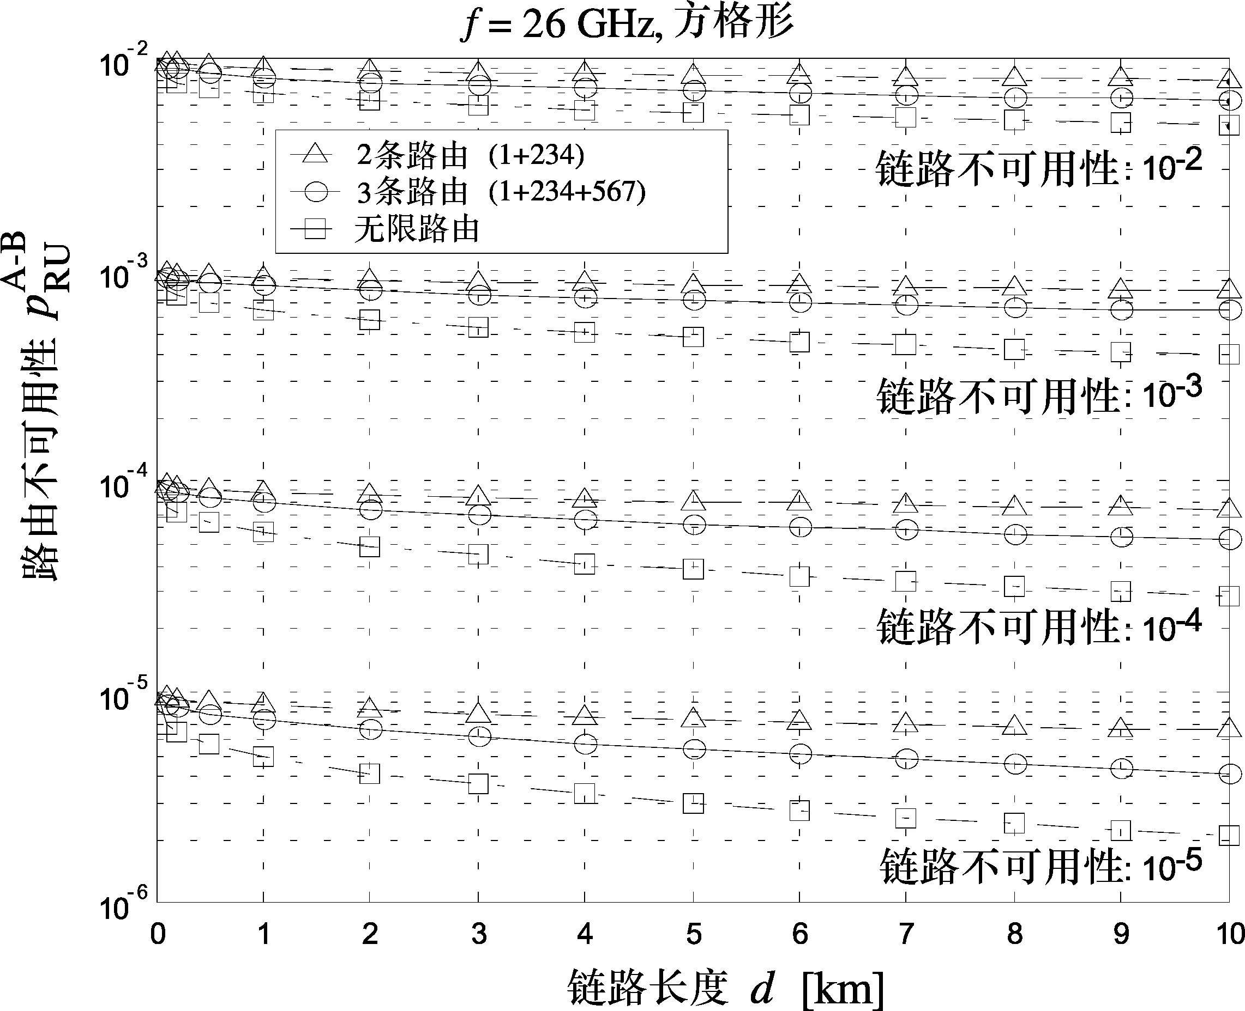
最后，图8示出假定在图3中的节点A和B之间可以得到的路由数为无穷大的情况下，分集增益与链路长度d的关系。这给出了分集增益的上限。这个结果与从图6中得到的结果相似。
图8
关于网状网布局下路由不可用性的分集增益
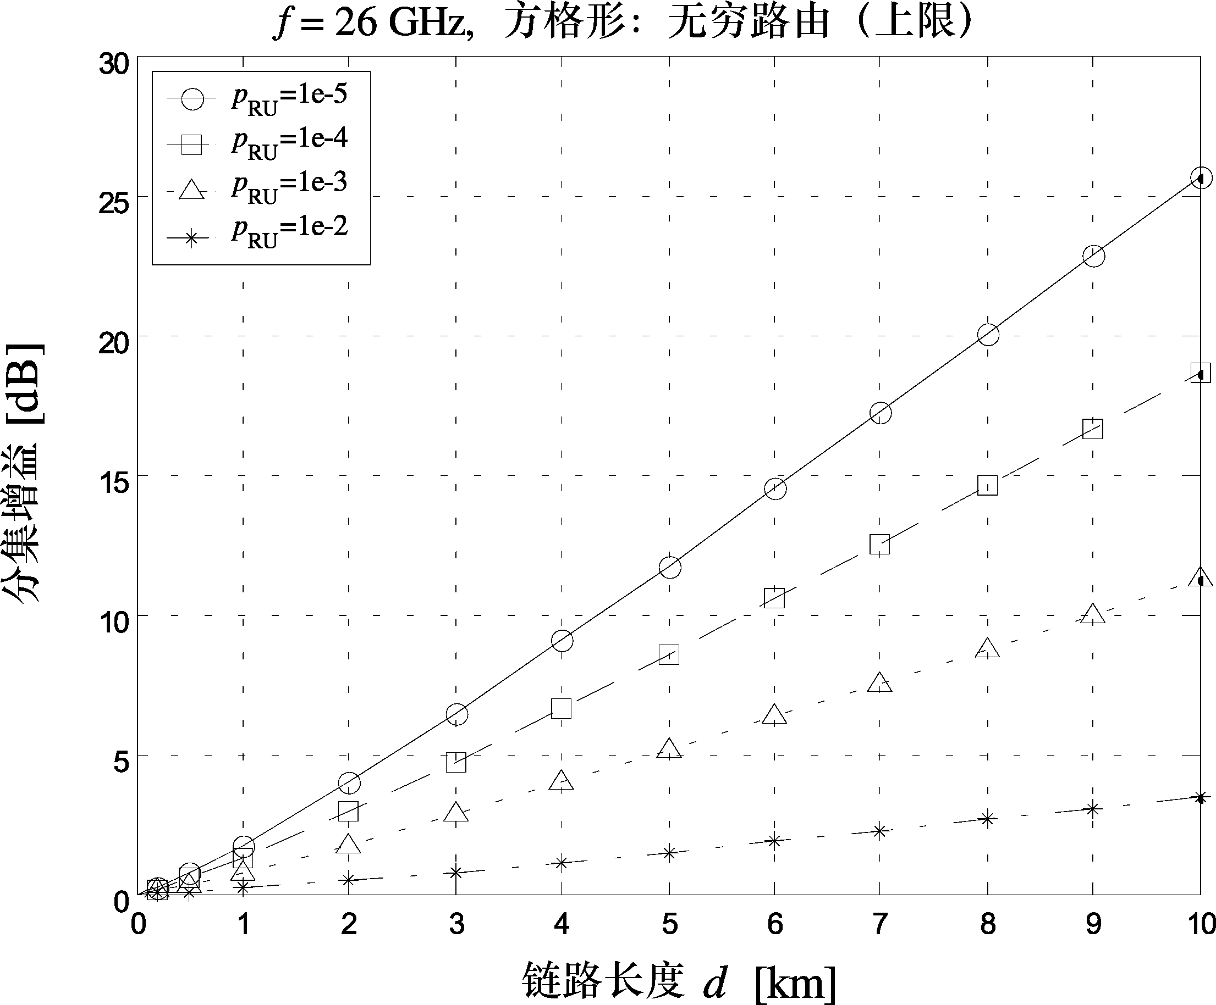

3.3 分析结果总结
从上面的结果，可以得出如下结论；
1 由于有分集增益，可以预料发射功率会大大降低，例如假设：
— 链路长度为4 km；
— 频率为26 GHz；
— 链路不可用性为1×10^{－5}；
— 空间相关性为（其中r为距离，单位为km），
则预期得到的分集增益约为10 dB。
2 可以预计分集增益随下列参数变化而升高：
— 每一链路的不可用性减少；
— 链路长度延长，和；
— 频率升高。
3 从分集效果来看，每节点4分支（链路）就足够了。

4 利用路由分集所需要的系统功能

4.1 所需要的功能
为了得到路由分集效果，如路由可用性的改善和发射功率的降低，网状网布局的MP-MP系统需要有如下功能。

4.1.1 在一对节点之间建立多条路由的功能
为了利用路由分集，在MP-MP系统中的物理上的网状布局中，需要有建立多条路由的组网功能。这些路由中包含多跳的路由。

4.1.2 分集路由选择功能
若组成的所有路由中，有一条变为不可用，则应该将在该路由上传送的电信业务转换到另一条可用的路由上传送。所以，为了使路由上的电信业务不中断，选择适当的路由的功能是必不可少的。应该注意，用流量负荷平衡机制后可以预期多路由对增强系统能力有额外的效果。

4.1.3 链路质量管理功能
为了使用分集路由选择功能，必须采集有关网状网上的无线链路质量的资料。为了在路由之间平滑地进行电信业务的切换和缩短电信业务的不可用时间，应该非常频繁地和以即时的方式采集和反映这样的信息。

4.2 实现所要求的功能的实例
这一小节将介绍实现上面所提到的必要功能的实例。

4.2.1 在一对节点间建立多条路由的功能
至今在网际协议（IP）层中已经使用的路由协议，如开放最短路径优先协议（OSPF）和路由信息协议（RIP），在一对源和目的地之间只能选择一条路由。所以，对每一对源节点和目的地节点，路由器建立由这些路由协议确定的一条路由。然而，在每一无线节点处所装备的网状无线网结构中的路由器必须有向多个路由转发IP数据包的功能。
多协议标签切换（MPLS）技术是一个很有希望的建立多路由的方法，因为MPLS技术有明确地建立多路由的能力。用这一技术为每一进出口的节点分配一组路由后，在入口节点处的路由器建立与这些路径有关的标签切换路径（LSP）。

4.2.2 分集路由选择功能
在一对进口和出口节点之间，可能有几种选择多个路由的可选方案。从有效利用网状网资源的观点来看，需要有采用流量工程技术的路由选择机制。为了实现这样一个目标，应该选择在这些路由中流量负荷最大值减到最小的路由。对于这样一个用流量工程决定最佳路由的方案，在所建议的试探法中，在每一入口节点处的流量需求被分割成一小部分的流量需求，并把这一小部分流量需求分配给在入口和出口节点之间的所有可用路由中的一条路由，这样就使在路由的流量负荷的最大值减到最小。
另一方面，为了从网状网中分集效应的有利条件中受益，应该选择空间相关性小的路由作为分集路由。获得具有小空间相关性的分集路由的一个方法如下：
步骤1：计算路由x中的链路i和不同于路由x的路由y中的链路j之间的空间相关系数r(i,j)。
步骤2：设一对路由x和y的空间相关系数定义为，并且计算所有各对路由的。
步骤3：选择具有最小相关系数值的路由。
把上面确定分集路由的两个方法综合起来的一个方法是，将路由x选为考虑流量的工程的那个方法所确定的路由。所以，入口和出口节点对之间的多条路由满足在正常气候条件下（即非多雨气候条件下），有效利用网状网的要求，而将与正常路由有最小空间相关性的分集路由有效地用于多雨气候条件下的业务转移。

4.2.3 链路质量管理功能
为了最大限度地利用网络资源，在链路质量和流量需求改变以后，应该立即对网状网中所有的节点通报无线链路的质量和流量需求。为了达到这一目的，应该将连接到一节点的无线链路的质量信息从无线单元转发到该节点的路由器，并要求该路由器配备监视流量需求的功能。只要在无线单元和路由器之间连接TCP会话，并执行TCP/IP通信，就可以实现来自无线单元的链路质量信息的传送。另一方面，一般在商用的路由器中都配备有流量监视功能。
在路由器上除了采集本地信息的功能外，还要求路由器有交换链路和流量需求信息的功能。一个解决方案是利用优先开放最短路径（OSPF）协议的“不透明LSA选项”。一旦网状网中的路由器识别出无线链路质量或流量的改变，应该用溢流机制把改变的信息通报给网络中的所有路由器（见ITU-T E.360.4建议书）。来自其他无线节点的被交换的信息存储在链路状态数据库（LSDB）中。
附件1的附录1
有关路径分集效应的现场实验数据的例子
本附录介绍了在网状网中无线链路上的降雨衰减的现场试验结果并示出路由分析的实例。

1 已构建的无线网状网和系统参数
图9所示的网状网建设在位于日本东京附近的上福冈，玉县。在现场试验中所用的无线网状网由三个无线节点和三条无线链路组成。正如在图1中所说明的，链路#3是三条链路中最长的一条。一个无线节点由多个无线单元和一个无线路由器组成，该路由器配备有附件1第4.2节中规定的各项功能。原型无线单元的主要系统规格综合列于表1。已经测量了各无线链路的接收信号电平。测量的时间间隔为1秒。
众所周知，随着链路长度变短，降雨衰减变小。所以，理所当然的是，由短链路组成的多跳路由与由长链路组成的单跳链路相比，降雨衰减要更低一些。结果，可以预期选择这样一个由多个短链路组成的多跳路由会有分集增益。
网状网的优点之一是即使选择包含一长链路的分集路由时，也可以得到分集增益。在图9中假设在节点A和B之间的直接链路是链路#1，在一对节点之间的分集路由是由链路#2和#3组成的。链路#3是最长的链路。本节集中研究用分集路由得到的分集增益问题。
图9
为现场实验所建设的无线网状网
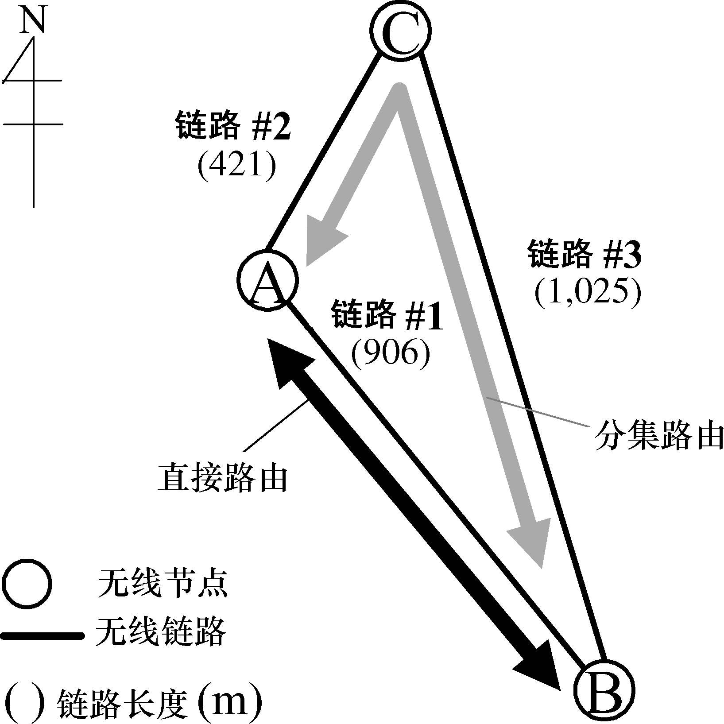
表1
原型无线电单元的主要规范
射频频率（RF）（GHz） | 26.80-26.86
频率位置数 | 60 MHz频带内7个频率位置
频率位置间的间隔（MHz） | 8.5
双工方式 | TDD
每载波的最大发射功率（mW） | 50
天线增益（dBi） | 35

2 测得的降雨衰减数据
图10介绍了在网状网中每一无线链路的接收信号场强指示（RSSI）的相对值的变化。图中的时间从2004年7月29日的15：30开始到18：00 JST（日本标准时间）结束。当时由于台风，在这段时间内下了暴雨。
图11示出在与图10中所示的相同时间段内的降雨速率和降水量。降雨量是用雨量计测量的，当雨量计的桶中积存了0.55 mm的雨水时，该雨量计就发出一个雨量计脉冲。雨量计安装在节点A上。从图11可以看出，最大的瞬时降雨速率达到130 mm/n左右，而且在这段时间内，有三次暴雨事件。从这两个图中还可以证实，在暴雨期间RSSI电平急剧下降。由暴雨引起的最大降雨衰减电平达26 dB以上。

图10
在日本标准时间2004年7月29日15：30到18：00期间，网状网中的无线链路的接收信号场强指示（RSSI）的相对值
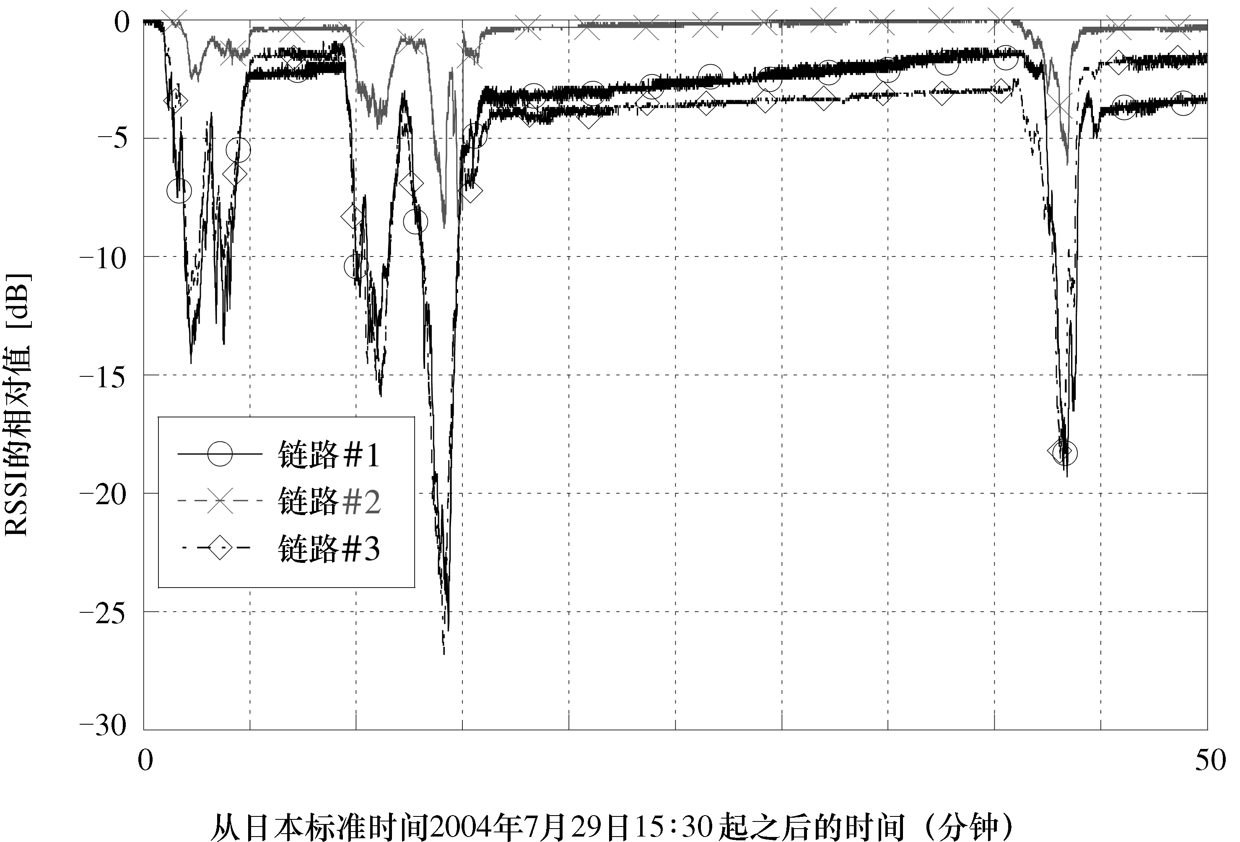
图11
在日本标准时间2004年7月29日15：30到18：00期间，节点A上的降雨速率和降水量
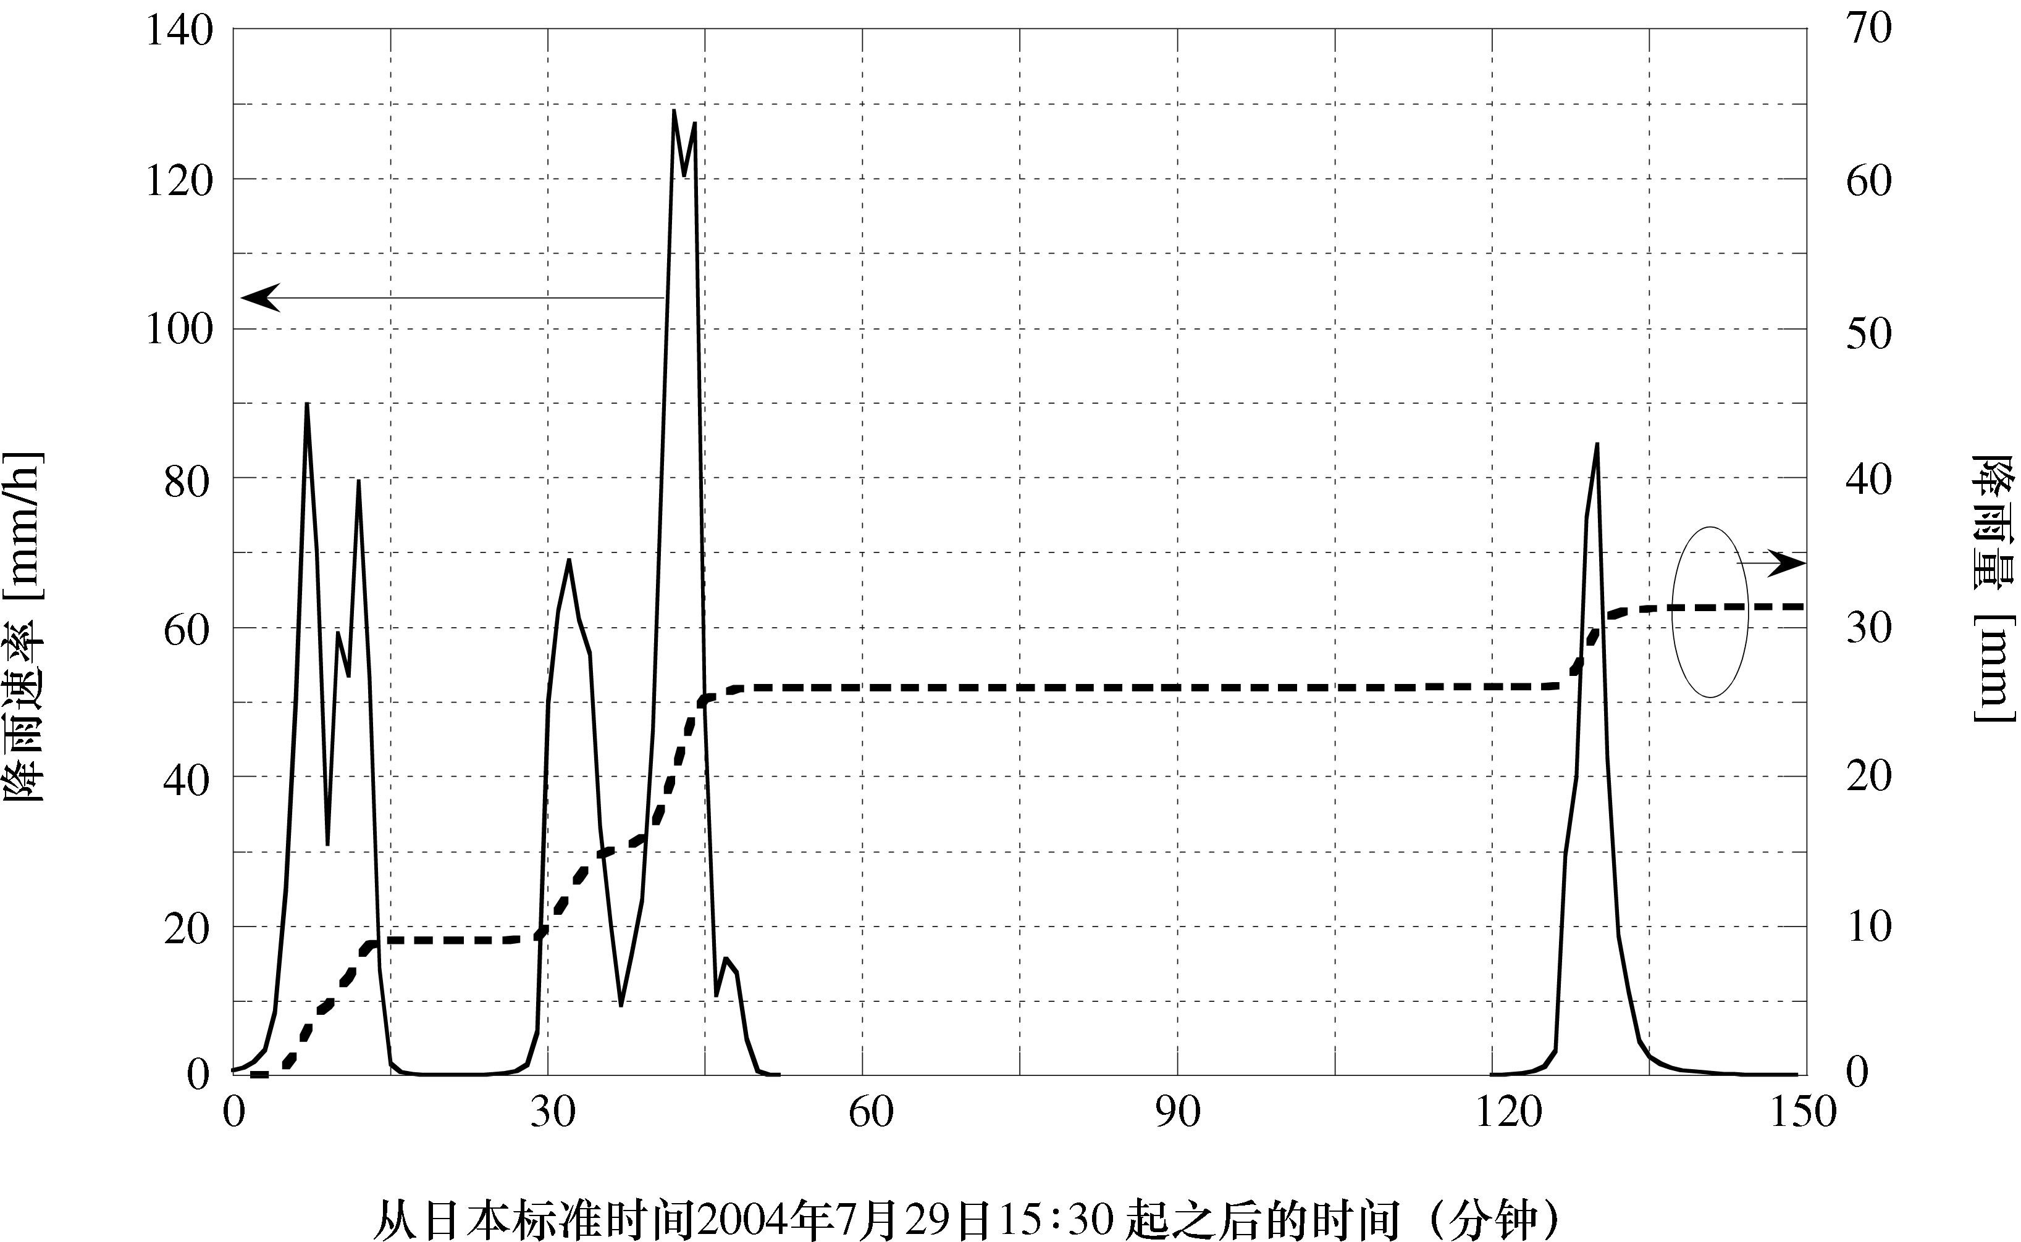
图12专门关注图10中所示的测量时间内的某个时间段。可以发现，在某个时间段内，包含最长的链路即链路#3的分集路由的RSSI电平比直接路由链路#1要高，因为在链路#1和#3之间出现的降雨衰减的最大值的时间有偏移。这就意味着应该选择分集路由。这样就得到了分集的效果。
图12
用最长的链路得到路由分集增益的例子
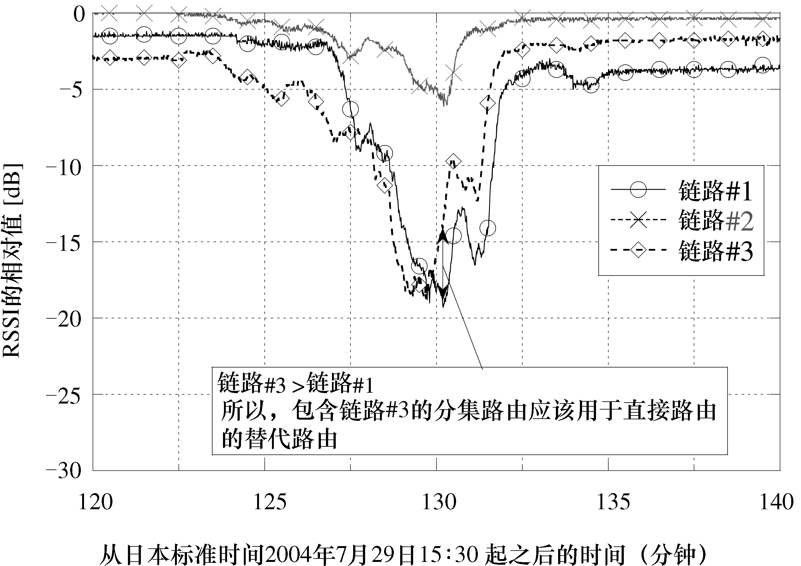
根据上面的讨论，分集增益定义为链路#3的RSSI减去随后链路#1的RSSI。图13示出在与图10相同的时间段内的分集增益按时间顺序的数据。从该图中可以发现，最大分集增益达8 dB以上，并且可以预期在大雨期间能得到分集增益。即使在最长链路长度为1 km左右的这种小的网状网中，该图显示我们可以期望有分集增益。

图13
在日本标准时间2004年7月29日15：30到18：00期间，按时间顺序得到的分集增益数据
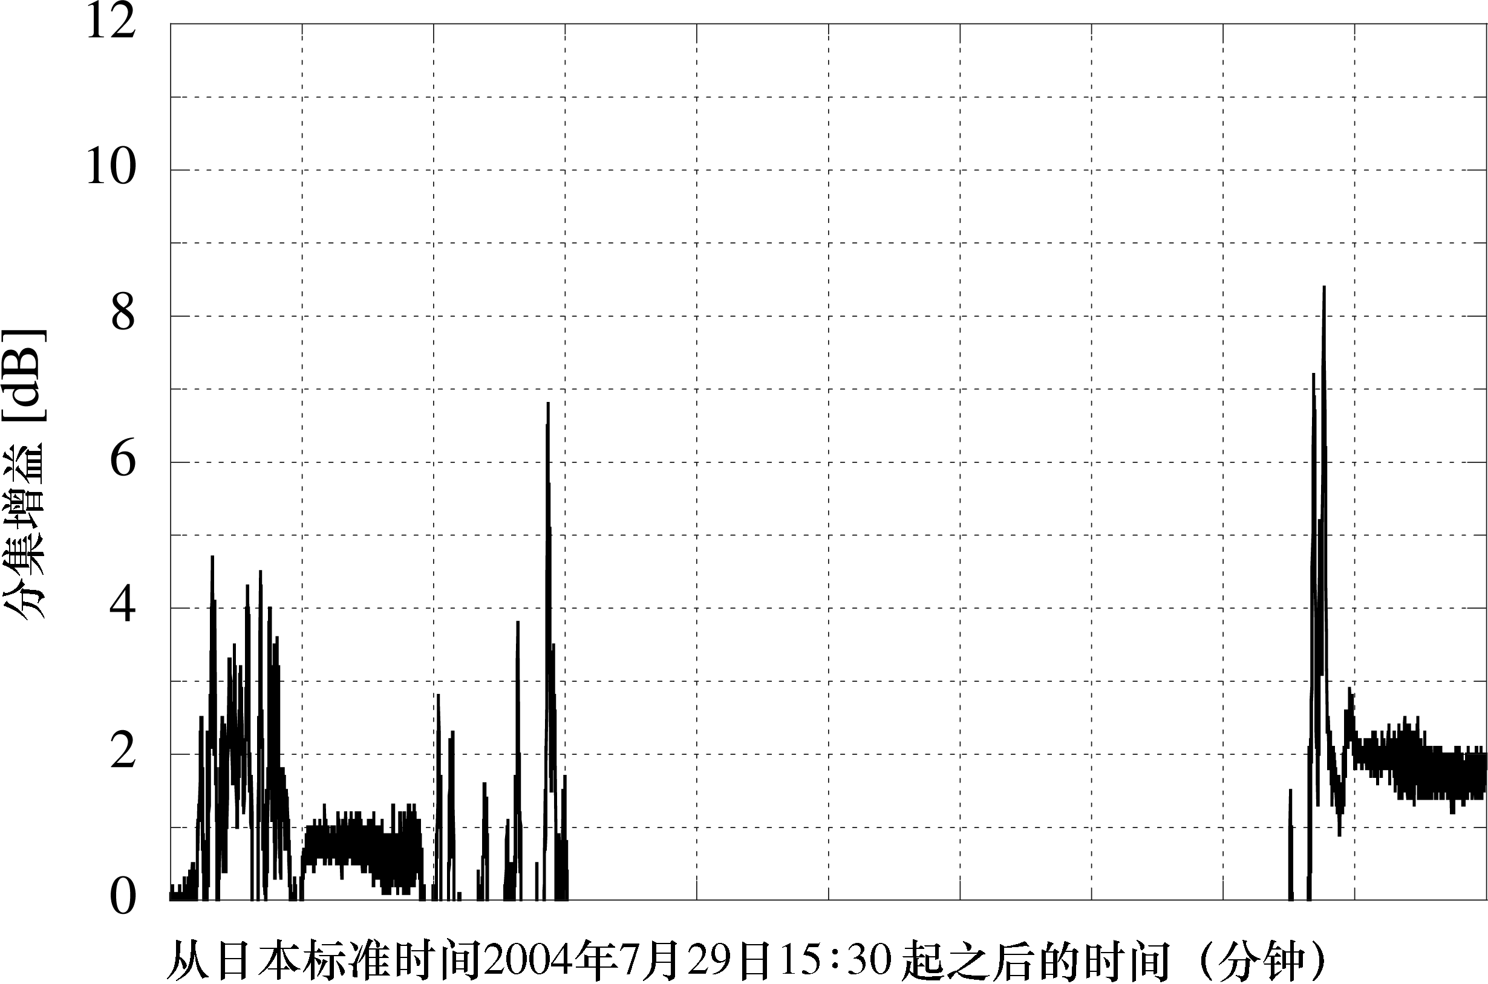
图14示出分集增益的累积分布函数。在日本标准时间2004年7月29日15：30到18：00之间这段测量时间内得到至少1 dB分集增益的时间超过20％。该图也示出，这段时间内有2.4％的时间得到至少3 dB的分集增益。
图14
分集增益的累积分布函数（CDF）
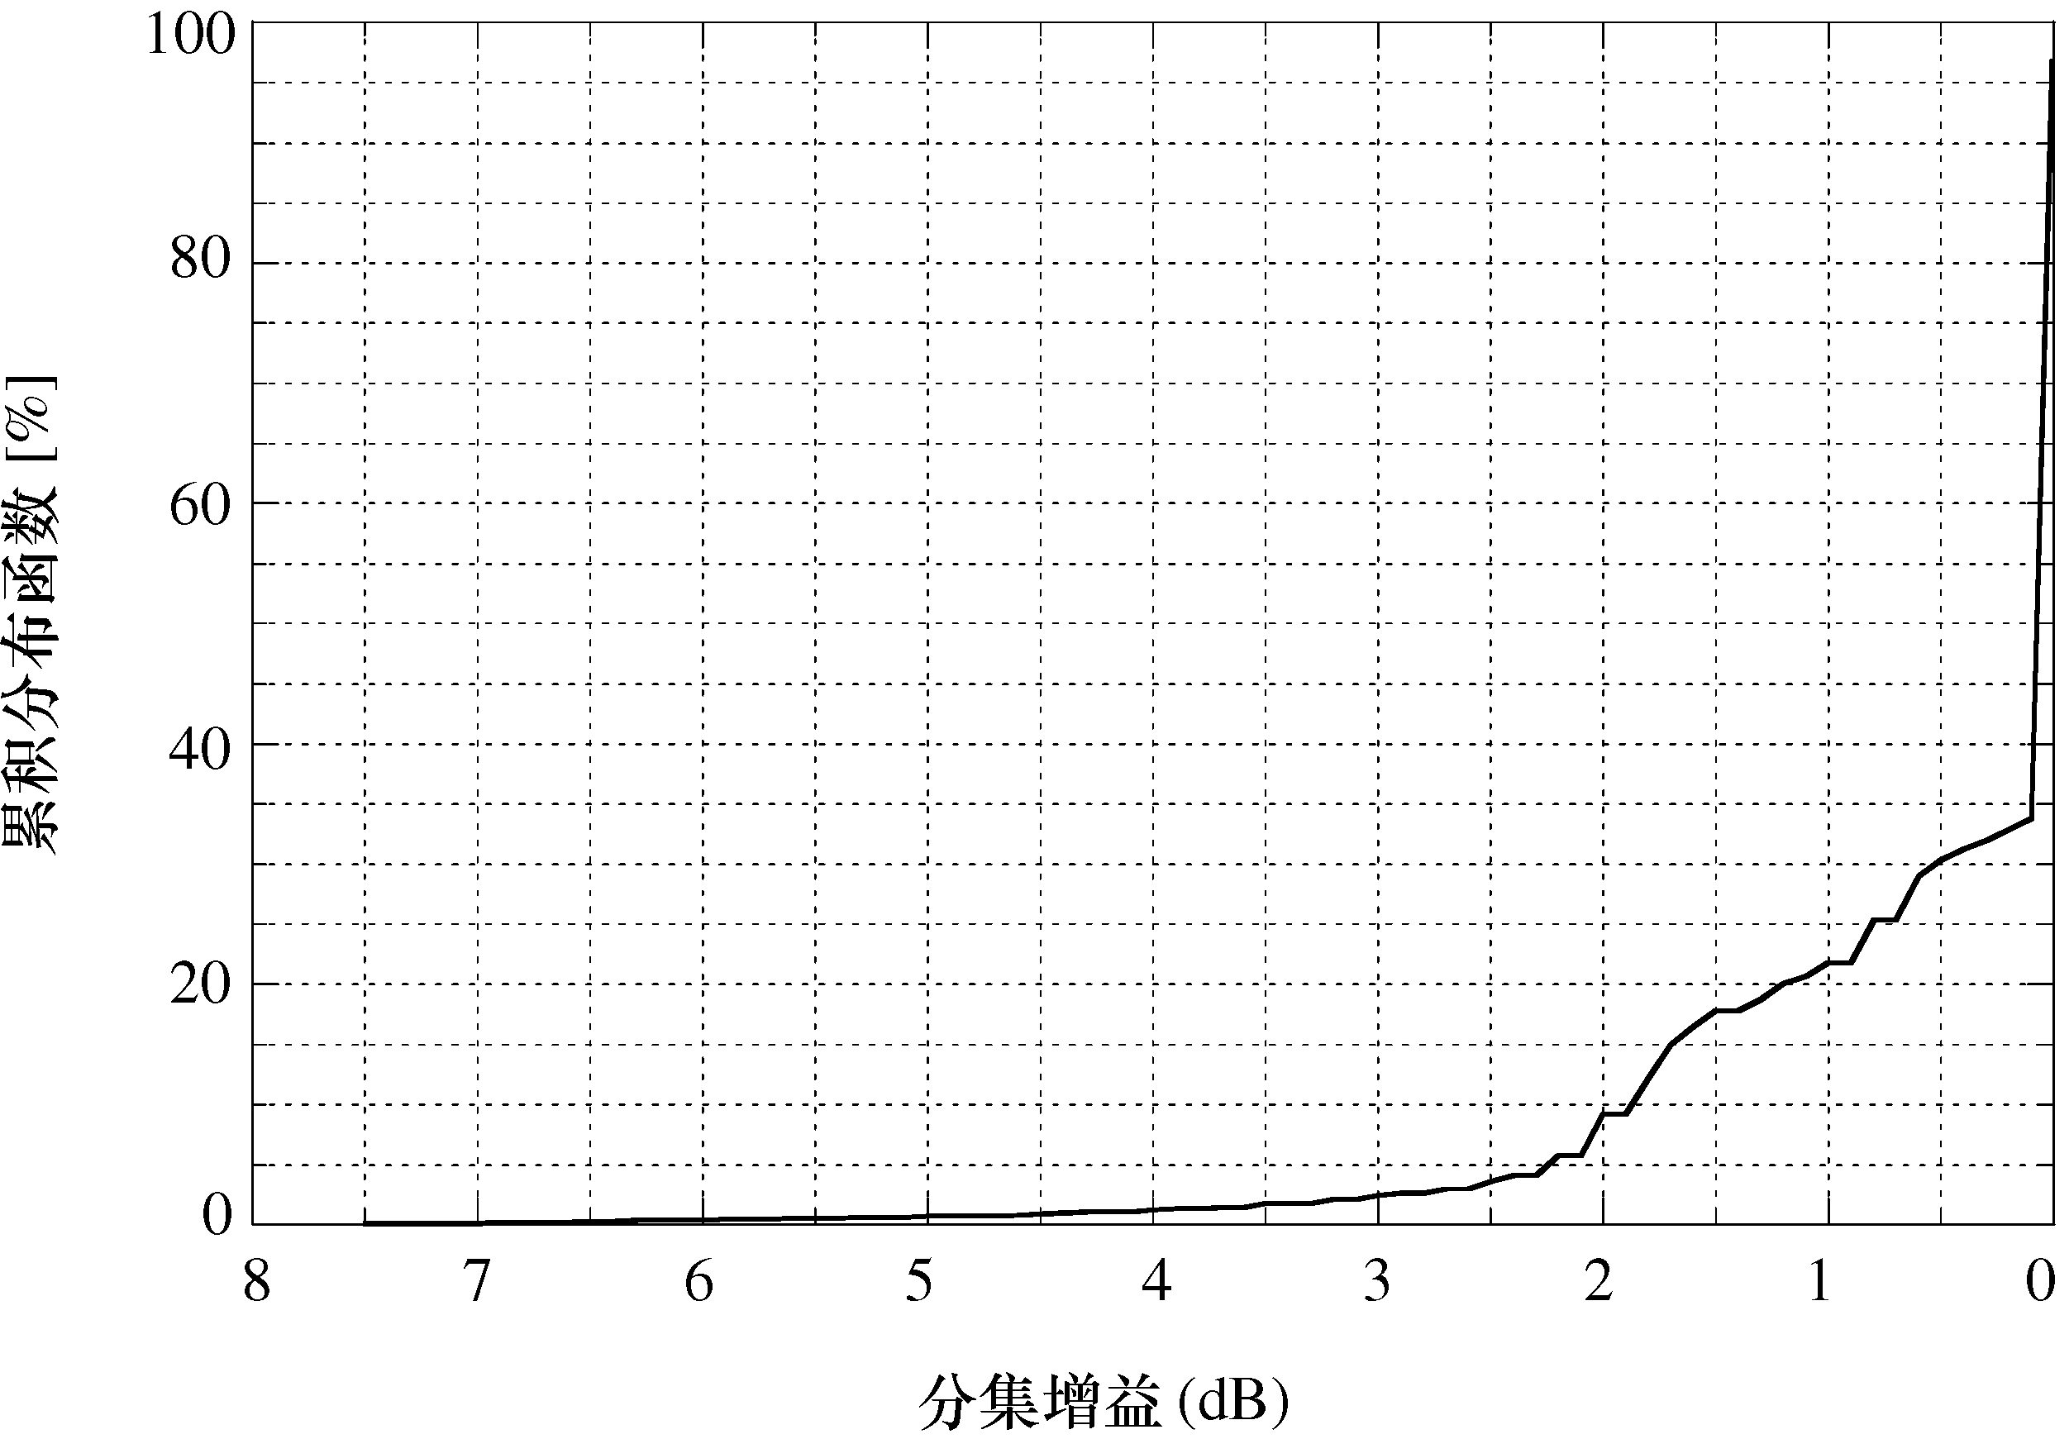

最后，为了提供在有高降雨衰减的条件下是否可以预期有分集效果的信息，图15示出了分集增益与直接路由（即链路#1）的RSSI电平的关系分布图。从该图中可以看出，不仅在低降雨衰减条件下，而且在高降雨衰减条件下，都可以期望有分集增益。
图15
分集增益与直接路径（即链路#1）上RSSI的相对值的关系
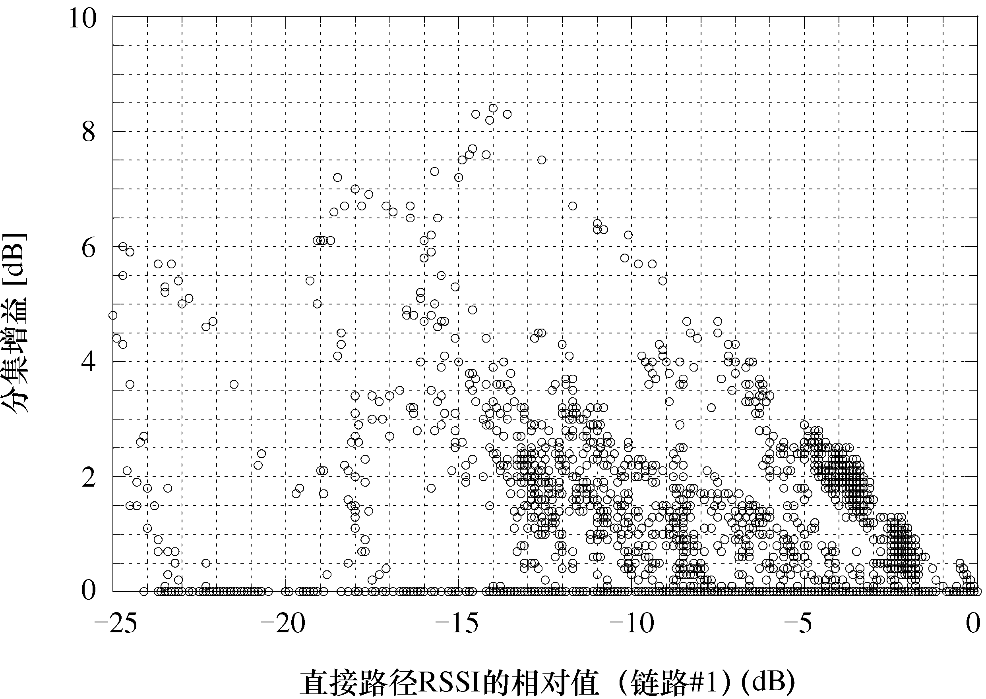

3 通过现场试验得到的在暴雨期间路由分集效应的结论
从上面的现场实验结果，可以得出如下结论：
— 实验结果表明，在大雨期间可以得到路由分集效应，即使对具有小网状网的MP-MP系统也是如此，这样的小网状网由三条链路组成，其中包含长度为1 km左右的链路。
— 可以得到分集增益，特别是在高降雨衰减期间。
— 从现场测试结果可以看出，
— 最大分集增益达8 dB，和
— 在测量期间有2.4％的时间分集增益达到至少3 dB。

